Klassik Trial (=Lizenzfrei. Jeweils verschiedene Motorradkategorien-Klassen)

D-Cup:
13 Läufe, 10 in Wertung, Mindestteilnahme an 7 um in Wertung zu kommen.
Jüngstes startberechtigtes Motorrad: Bj. 1993!
Fünf Schwierigkeitsgrade (=Spur). Die mit der schwersten Spur sind in der Motorradklassen-Endwertung an vorderster Stelle: Brei fuhr schwerste Spur (=5.), Fichtl und Allmeier die zweite.

Fichtl Heinz: 4 Läufe (Klasse PreUnit = Motor u. Getriebe getrennt, 4-Takt, Motorradgewicht
über 120 kg! Bj. vor 1965)
Allmeier Birgit: 9 Läufe => Endplatzierung: Klasse LuMo 4. Platz und in der Motorrad unabhängigen, neuen Damenwertung: 1. Platz (7 Teilnehmerinnen)
Brei Ludwig: 13 Läufe => Endplatzierung: Klasse LuMo 1. Platz (gesamt: 28 TN (w/m))

Süd-Klassik (Bayrische)
2018 gabs 10 Veranstaltungstage. Es gibt keine Mindestanzahl bzgl. einer Jahreswertung.
Drei Schwierigkeitsgrade (=Spuren) und eine Hobby-Klasse, d. h. in der dürfen auch modernste Motorräder starten und man darf irgendwie durch die Sektion fahren. Ideal für Trial-Einsteiger!
Die MSC-Teilnehmer fahren zufällig jeweils eine LuMo Yamaha TY aus den 80ern

Brei Ludwig: 3 Läufe => Klasse 7, Experten (schwerste Spur, LuMo): gesamt 2.
(von 5 Teilnehmern)
(Brei Jürgen: 1 Lauf, Kl. 8, Fortgeschrittene („mittlere“ Spur, LuMo) 1. Platz => ges. 3. (v. 6 TN))
Schölzl Holger: 3 Läufe => Kl. 9, Beginner („einfachste“ Spur, LuMo): ges. 3. (v. 8 Teilnehmern)

Zusätzlich nahmen Schölzl Holger und Brei Jürgen mit ihren Oldtimern auch an dem „modernen“ Jura-Trial-Pokal ein paar Mal teil.
Reingeschnuppert ins Trialgeschehen haben Jürgens Sohn Matthias und Birgits Mann Stephan.

Allmeier Birgit und Brei Ludwig starteten auch in Österreich im Klassik-A-Cup in der Klasse „Modern“ Hier dürfen auch ganz neue Motos mitfahren! Es gab insgesamt 10 Läufe, Mindestteilnahme 50 % um in Endwertung zu kommen! Dort gibt es vier Schwierigkeitsgrade.
Allmeier konnte nur an 4 Läufen teilnehmen, fuhr die zweite Spur. (Gesamt: 13 startende Frauen)
Brei fuhr auch hier in allen 10 Läufen die schwerste Spur. Leider wurde er heuer „nur“ dritter
(von 10 in Endwertung)

Man muß dazu anmerken, dass Brei Ludwig immer die schwersten Spur fuhr und in dieser in Deutschland und Österreich mit Abstand der älteste Teilnehmer ist und noch dazu in seiner Motorradklasse das „älteste“ Motorrad hat! Er macht sichs also nicht leicht ;-)

Modernes Trial

MOHR Peter startet in dieser Elite in der Klasse „Over40“ zur Deutschen Meisterschaft. Es gab 9 Läufe => 2. Dt. Trial Senioren Meister (von 18). Hier ist Peter einer der Ältesten und kämpfte ab ca. Mitte der Serie mit einer Ellenbogenverletzung!
Quasi als Training startete er auch noch:
Jura-Trial-Pokal (14 Läufe davon max 11 gewertet): 6 Läufe in Kl. 3 => 3. (v. 8 Wertungs-TN)
Alpen-Pokal (15 Läufe, max 10 gewertet): 6 Läufe in Kl. 3 (nicht in Kl. 8 Senioren!)

Hobbyfahrer, „modern“ (ohne Endwertungsabsicht):
Brune Peter: Alpen-Pokal: 2 Läufe und Jura-Trial-Pokal, Kl. 4: 4 Läufe von 14
Riederer-Löw Bert: Jura-Trial-Pokal, Kl. 5: 4 Läufe (Platzierungen immer im ersten Drittel)

Randbemerkungen:
Wie Mohr Peter verletzten sich Allmeier und Fichtl jeweils auf einer Veranstaltung. Leider mussten diese beiden deswg. die Saison frühzeitig beenden. Brei Luck behinderten Rückenschmerzen.

Zu den MSC-Mitgliedern Reinhard Guth und Sohn Adrian (waren mal sehr aktiv im und für MSC-Trial. Starten nun in Namen eines anderen Trialvereins bei dem sie mehr Möglichkeiten haben):
Adrian begann und „wuchs“ mit dem MSC Pfatter. Mittlerweile ist er im ADAC-Nordbayern Team! Er wurde heuer 3. dt. Jugend Trialmeister und 1. im Jura-Trial-Pokal, Jugend !

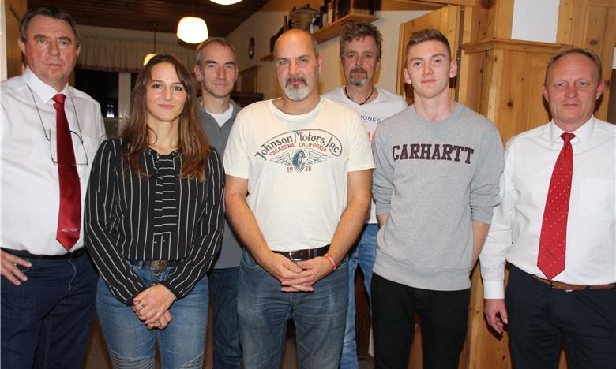
Birgit Allmeier (Deutsche Classic-Damentrialmeisterin) und Peter Mohr (Deutscher Seniorentrialmeister) greifen auch nächstes Jahr wieder in den Titelkampf ein. Foto: Hans Biederer

(Vorstände Listl J. und Volz W. (li+re) mit den aktiven Trialern Allmeier B., Schölzl H., Mohr P., Brune P., Löw-Riederer B.. Auf dem Bild fehlen leider Fichtl H. und Brei L. (Ehrung in Österreich))

